Drehbare Sternkarte

"Die wogende Bewegung des Tierkreises"

von

Liesbeth Bisterbosch

Kurzanleitung

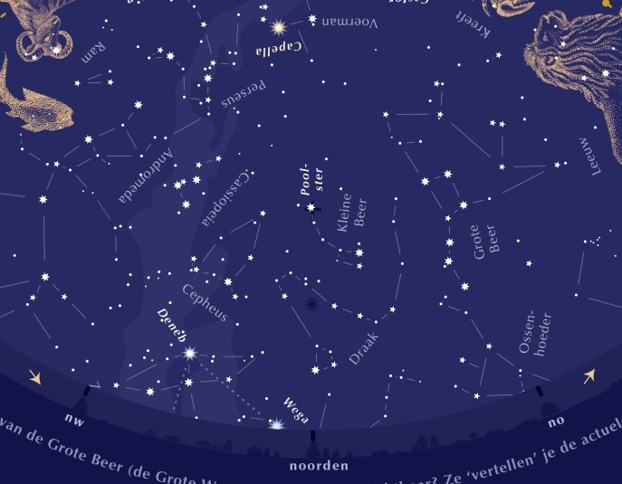**Die Bildvergleichende Methode für Anfänger**

Schritt 1K (=Karte): Suchen Sie auf der Nord-Karte den Großen Bären und Kassiopeia.

*Bild a: Großer Bär (in der Nähe vom Löwen) und Kassiopeia (rechts vom Fisch) auf der Nord-Karte*

Drehen Sie die Sternkarte unten im Drehschlitz in Pfeilrichtung.

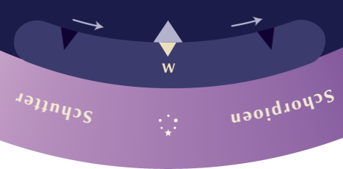*Bild b: Der Drehschlitz der Nord-Karte. Die Pfeile zeigen die Drehrichtung an.*

Schauen Sie, wie der Anblick der beiden Sternenfiguren sich ändert.

LINK zu GIF

Schritt 2H (=Himmel): Suchen Sie am Himmel den Großen Bären und Kassiopeia, sie sind erstaunlich groß!

Schritt 3K: Drehen Sie die Nord-Karte solange, bis die Sternenfiguren darauf die entsprechende Haltung haben.

Schritt 4H: Schauen Sie zum Himmelsgebiet etwa in die Mitte zwischen Großer Bär und Kassiopeia: Dort vor Ihnen ist Norden und rechts von Ihnen Osten. Alle Sterne steigen am östlichen Himmel, rechts von Ihnen, empor.   
Drehen Sie sich um: Vor Ihnen ist Süden und links von Ihnen Osten. Jetzt steigen die Sternbilder links von Ihnen empor.

Schritt 5K: Drehen Sie die Sternkarte um: Die Süd-Karte zeigt Ihren aktuellen Himmelsausschnitt. Alle Sternbilder stehen an der „richtigen Stelle“. Die Süd-Karte zeigt, welche Sternbilder zusammen auf- und untergehen, die Auf- und Untergangsstellen der Sterne, die Reihenfolge der Bilder usw.

Ob Sommerzeit oder Winterzeit, ob Sie in Polen oder Holland sind, das alles braucht Sie nicht zu kümmern. Da wir die bildvergleichende Methode anwenden, spielt es keine Rolle.

**Ein Handgriff genügt für geübte Beobachter**

Schritt 6H: Wählen Sie ein auffälliges Sternbild, das gerade auf- oder untergeht.

Schritt 7K: Drehen Sie die Süd-Karte solange, bis der entsprechende Himmelsausschnitt sichtbar wird.

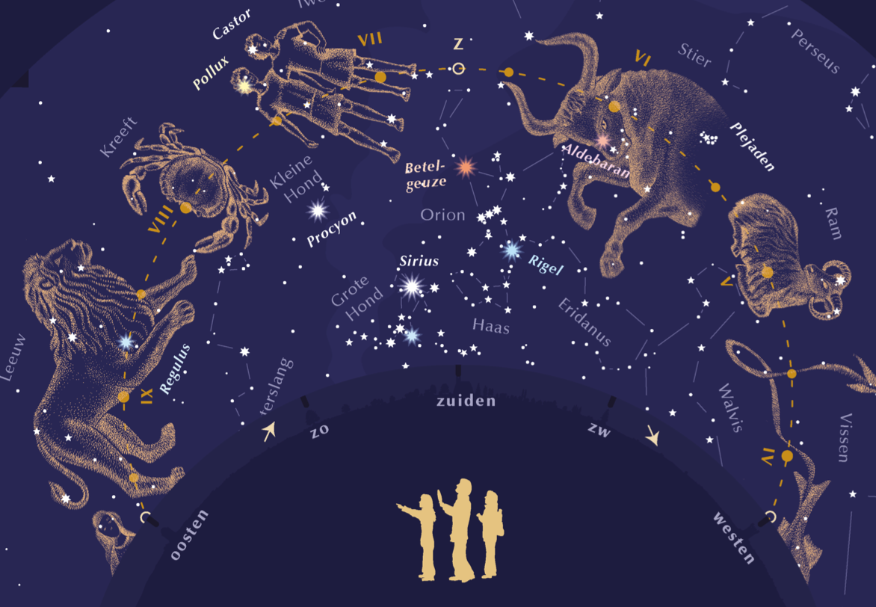

*Bild c: Süd-Karte mit dem emporsteigenden Löwen (Osten) und den sinkenden Fischen (Westen).*

**Der Himmel im Laufe der Nacht**

Die Sterne steigen am östlichen Horizontgebiet empor und sinken zum westlichen herab: Die Sternkarte muss im Laufe der Nacht in Richtung der Pfeile verschoben werden.

Am Außenrand der Sternkarte stehen 24 Dreiecke gleich weit auseinander. Im Drehschlitz sind jeweils nur zwei oder drei von ihnen sichtbar.

*Bild d: Der Außenrand der Süd-Karte im Drehschlitz, drei Dreiecke sind sichtbar*

Beim Verschieben der Süd-Karte werden sie am linken Rand des Drehschlitzes unsichtbar. Man könnte sagen: "Zwischen zwei Dreiecken liegt eine Stunde". Wenn das nächste Dreieck verschwindet, zeigt die Sternkarte den Himmel etwa eine Stunde später.

**Der Sternenhimmel zu einer beliebigen Zeit**

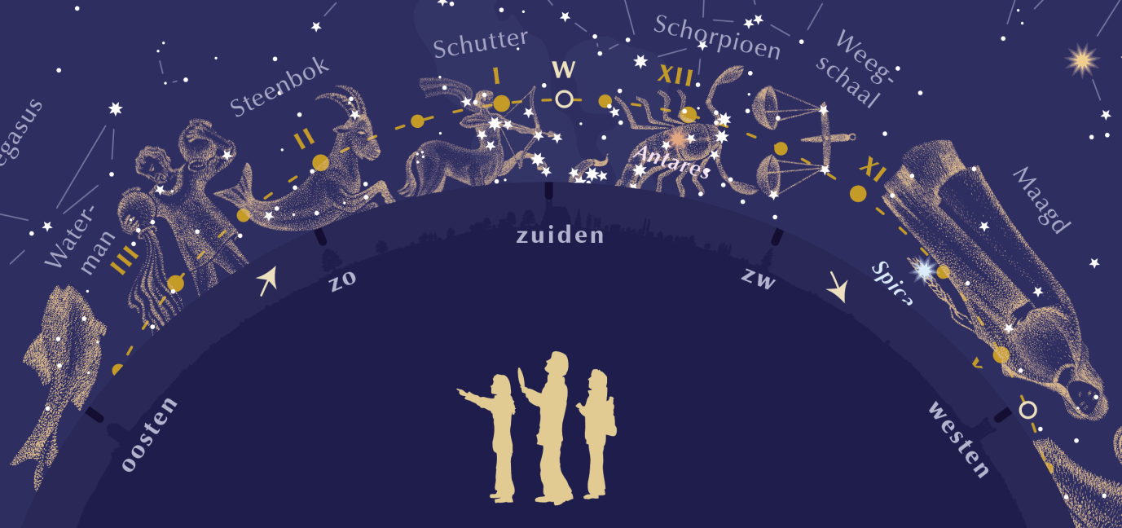Für die Einstellung von Tag und Stunde werden die römischen Ziffern I - XII auf der jährlichen Bahn der Sonne durch den Tierkreis benutzt.

*Bild e: Die gelbgestrichelte Bahn der Sonne mit dicken und kleineren Punkten. Die dicken Punkte markieren die Stelle der Sonne am ersten Tag des jeweiligen Monats (die Sonne ist am 1.12. im Skorpion, am 1.1. im Schützen etc.).*

Für z.B. den 1. Dezember bei Sonnenuntergang drehen Sie die Süd-Karte, bis der dicke Punkt im Skorpion (bei der römischen Ziffer XII) unter dem Horizont verschwindet.

Für z.B. den 1. Dezember um 20.30 Uhr muss man den örtlichen Sonnenuntergangszeit wissen. Geht bei Ihnen die Sonne z.B. um 16.20 Uhr unter, müssen Sie die Karte ab der Sonnenuntergangsstelle gut vier Sternstunden, d.h. vier Dreiecke, weiterdrehen.

Für eine weitere Erläuterung und sonstige Möglichkeiten dieser Drehescheibe, wie z.B. die Dauer eines Geschehens, siehe die ausführliche Gebrauchsanweisung. LINK!!!